ZENITH真力时发布CHRONOMASTER旗舰系列鲁邦三世复刻版腕表第二版
庆贺品牌全新银座专卖店盛大开业

2020年10月14日星期三，全新ZENITH真力时银座专卖店于东京盛大开业，带来真力时典藏腕表（Zenith Icons），呈献多款精心修复的真力时古董腕表。与此同时，品牌倾情推出全新CHRONOMASTER旗舰系列鲁邦三世复刻版腕表第二版。

全新银座专卖店是真力时首家展示品牌全新理念的旗舰店，以呈现品牌故事作为核心要素，并以全新互动方式将真力时的独特传奇娓娓道来，向到访顾客呈献多重感官体验。这家真力时专卖店位于东京首屈一指的奢华购物街区——银座并木街（Namiki Street），地理位置优越，店内氛围及其所提供的服务皆独树一帜。

走进店铺后，映入眼帘的便是温暖中性色调逐渐过渡至中央蓝色元素，从地板延伸至天花板，通过背光营造出繁星闪耀的夜空效果。除了可在此探索品牌腕表和琳琅满目的限量版与特别版腕表之外，顾客还可于银座专卖店的“故事吧”观看真力时经典腕表和品牌历史英雄人物的视频介绍，在享受轻松休闲时刻的同时，更进一步地深入探索真力时的世界。即便在专卖店的非营业时间，顾客只需扫描店铺外部橱窗上的真力时标志，即可开启360度沉浸式视频体验，踏上跨越时空之旅，探索真力时表厂并了解其历史人物，如品牌创始人乔治斯·法福尔-杰科特（Georges Favre-Jacot）和El Primero机芯的拯救者查尔斯·维尔莫（Charles Vermot）。

真力时典藏腕表（Zenith Icons）首站登陆东京银座专卖店

全新真力时东京银座专卖店是真力时典藏腕表亮相的首发站，此全新理念旨在为一众腕表爱好者提供拥有真力时一系列倍受追捧的经典古董腕表之机会，这些腕表均由真力时表厂收购、修复并加以认证，仅供品牌专卖店发售。具有非凡意义的计时码表同样值得期待，每一枚腕表出处的所有细节皆由真力时历史部门详细研究并记录在案。

真力时拥有自1865年创立至今涵盖整个生产过程的历史制作档案和大量的历史零部件库存，而此次真力时典藏腕表（Zenith Icons）的古董腕表在最初制造它们的地点被修复如新，并采用历史零部件，在古董腕表修复领域堪称业内翘楚。

真力时诚邀大家莅临舒适惬意的品牌专卖店，探索并选购标志性腕表作品，探究腕表的起源和历史。这些腕表均由真力时制表厂自主修复，具有完整的可追溯性。

鲁邦三世腕表——第二篇章

2019年，真力时推出CHRONOMASTER旗舰系列A384“鲁邦三世”复刻版腕表，可以说是制表业界近50年来第一款从日本动漫系列作品汲取灵感而打造的腕表。在首批腕表获得空前成功，以及第二枚真力时腕表亮相《鲁邦三世》动漫系列作品之后，真力时非常自豪地推出CHRONOMASTER旗舰系列鲁邦三世复刻版腕表第二版。

这一特别系列限量200枚，灵感来源于在《鲁邦三世》（Lupin The Third）动漫系列作品中亮相的第二枚真力时腕表，以一款A384 El Primero计时腕表为蓝本，见证其在1970年代所具有的深远意义。这款腕表搭配白色表盘和对比鲜明的黑色计时盘，即是腕表爱好者俗称的“熊猫”表盘。全新腕表配备精钢链带，与《鲁邦三世》中的原版A384腕表如出一辙。透过透明蓝宝石底盖，El Primero计时机芯清晰可见，机芯镌刻动漫主角鲁邦三世的搭档——次元大介（Daisuke Jigen）的画像。

真力时：触手分秒之真。

真力时激励我们每个人心怀鸿鹄之志，砥砺前行，让梦想成真。自1865年真力时成为首家具有现代意义的制表商以来，腕表便伴随着有远大梦想的杰出人物实现改变人类历史的壮举——路易·布莱里奥（Louis Blériot）历史性地飞越英吉利海峡，菲利克斯·鲍加特纳（Felix Baumgartner）创纪录地以平流层高空自由落体方式突破音障。

以创新作为启明星的真力时在所有表款中都配备内部研发和制造的非凡机芯。从首款自动计时码表El Primero，到计时精准度达1/100秒的高精准度计时码表El Primero 21，以及通过一片单晶硅振盘革新30多个零件组成的传统擒纵系统的Inventor创想家腕表，品牌始终致力于超越自我，不断创新。自1865年以来，真力时陪伴着那些敢于挑战自己并为理想积极奋斗的人们，共同创造瑞士制表业的未来。触手分秒之真，就在当下。

Chronomaster旗舰系列鲁邦三世复刻版腕表第二版
型号： 03.L384-2.400/07.M384

亮点：灵感来源于日本动漫《鲁邦三世》里所描绘的腕表。1969原型腕表表壳，37毫米直径，El Primero导柱轮自动计时腕表。
限量发行200枚。

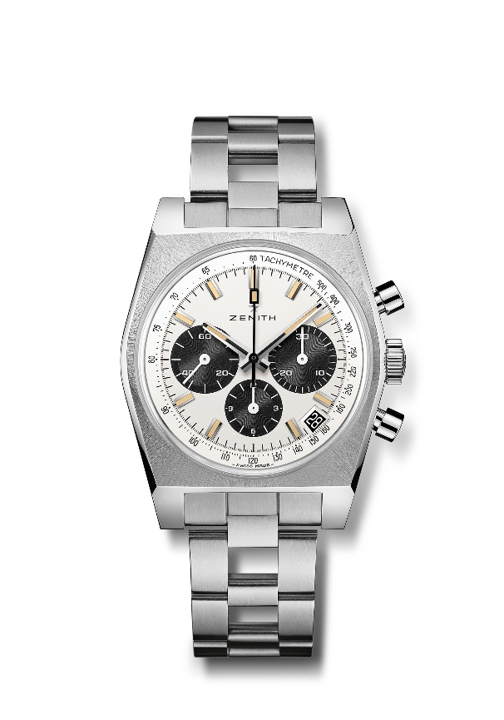
机芯：El Primero 400型自动上链机芯

振频：36,000次/小时 (5赫兹)

动力储备：至少50小时

功能：中置时、分显示。小秒盘位于9时位置。计时：中置计时指针，12小时计时盘位于6时位置，30分钟计时盘位于3时位置。测速刻度。日期显示位于4时30分位置。

表壳：37毫米

材质：精钢

表盘：白色表盘，搭配黑色计时盘
防水深度：5 ATM（50米）

售价：CNY 72,500
时标：镀铑刻面，涂覆米色Super-LumiNova®SLN夜光材料
指针：黑色镀铑刻面，涂覆米色Super-LumiNova®SLN夜光材料

表带和表扣：精钢链带

